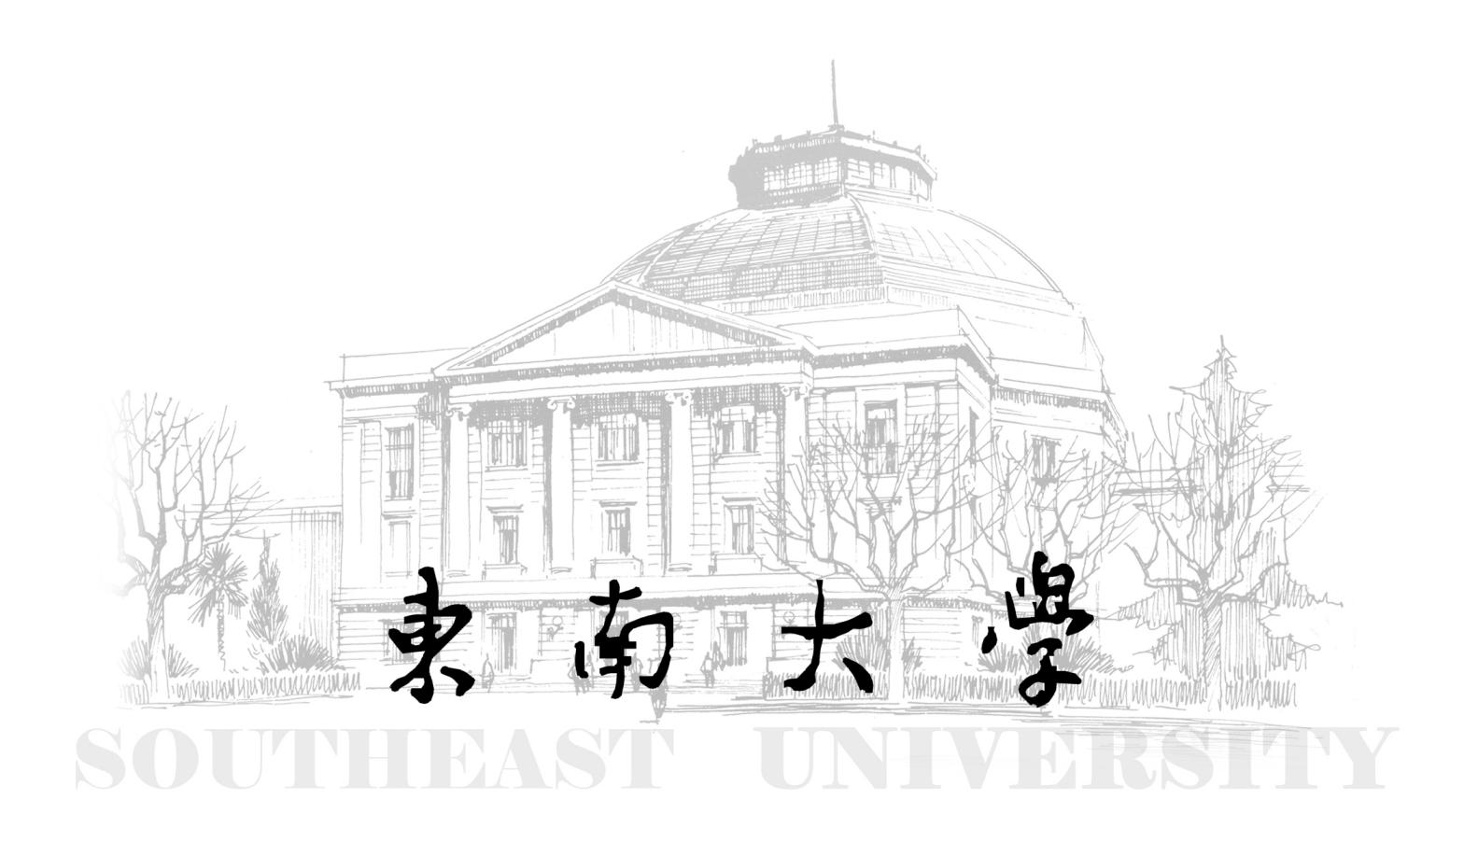

**职业生涯人物访谈**

**小组成员： 71118313 张晓铮**

**71118415 叶宏庭**

**71Y18107 王 宸**

**2021年4月25日**

## 一 目标职业生涯人物

### 1.1 目标职业生涯人物选取

|  |  |  |
| --- | --- | --- |
| 访谈对象 | 访谈对象行业 | 访谈方式 |
| 周金涛 | 互联网行业 | QQ |
| 江志军 | 互联网行业 | 电话 |

### 1.2 目标职业生涯人物简介

周金涛，2014年毕业于西北工业大学，后就职于腾讯IEG，任职期间参与过很多软件方面的开发与领导，目前已担任事业群内部门leader。

江志军先生，男，本科毕业生，现主要在一家公司负责网络管理，有较长工作时间，丰富的工作经验。

## 二 访谈过程

### 2.1 访谈目的

作为软件专业的学生，希望通过此次访谈，从已经在企业从事开发工作的开发工程师的工作经验中获取一些当今有关软件行业、互联网行业的职业信息、前沿理念及方法，并了解与未来工作有关的需求，如潜在的入职标准、核心素质要求、晋升路径和工作的内容等。通过这次访谈，还能让我们正视自己的不足，了解自己所缺乏的技能，从而明确自己的努力方向，改善自己的大学规划，不断地适应未来工作的需要。

### 2.2 访谈准备工作

（1）提前了解访谈对象的工作内容和工作性质，做到有的放矢

（2）准备访谈的问题和提纲，根据自身想要了解的方向，以及访谈对象的工作内容制定合理的访谈问题和提供

（3）提前联系被访谈对象，确定访谈时间

### 2.3 职业生涯人物访谈记录

#### 2.3.1 周先生访谈记录

访谈时间：30min左右

访谈方式：QQ访谈

访谈对象：周金涛

访谈内容：

Q1：您认为怎样才能做好这份工作?应该具备哪些知识、技能或者是经验之类的?

A：任何工作都需要一个人全身心地投入，而且充满热情和激情，喜欢是做好的前提。我觉得很多知识仅能或经验也许并不是先前都积累好的，而是在工作中抱着一种开放的、包容、谦虚、好奇的态度不断积累学得的。你也可以多看一些者方面的书籍，了解一下行业的相关动态，确定自己所要研究的方向，这样能更好的为你以后的工作打下良好的基础。

Q2：对刚刚走进工作岗位的学生,你愿意给他们提一些建议吗?

A：我的建议就是大家一定要立足于一个长远的计划，不要只看见眼前的利益，眼光要放长远。

Q3：您觉得我们机械这个行业的未来发展怎么样？

A：这个行业总的来说应该是不错的，目前的生产、生活中，很多都需要用到软件，最近几年发展的特别快，在将来还是有很大的发展空间的。

Q4：您对读研和工作有什么看法?

A：感觉这两个选择并不太冲突啦。如果能拿到理想的工作的offer，就不用读研啦，毕竟读研应该也就是为了找到理想工作呢。如果工作offer都不理想，就只有读研来延期解决了。所以可能你需要先有个工作就业的理想目标。再看用什么方式来实现。

Q5：您对互联网行业就业后的晋升路线是怎么看的？

A：晋升的事就更主要看机遇和个人操作了，可能和你起手选的方向未必有很大关系。不一定是你任职能力的问题。可能是你投Java后端门槛偏低，竞争比较大了。比如投C++竞争者数量就已经缩小了一些。

#### 2.3.2 江先生访谈记录

Q1：您是怎么看待您的工作和您所学的专业的?

A：我觉得我的工作和我所学的专业还是比较契合的，当初我是经过深思熟虑根据我学的专业选择我的工作的岗位的。

Q2：你是如何找到您的工作的?还有您工作的主要职务是什么?

A：我在大学就有了解到自己专业就业的大概方向，毕业后，我通过网上的一些平台了解到自己就业的一些岗位和网上的招聘信息，投自己的简历给一些公司，之后进行了面试、笔试，最后进入公司工作。现在工作的公司是我第二次跳槽过来的公司。我现在在公司的职务主要是网络管理，不过平常也也还会负责其他的一些工作。

Q3：您热爱您的工作吗?

A：恩...... 总体来说还是喜欢这个工作的。从个人角度来说，这毕竟是自己经过慎重思考选择的职位，跟自己的专业也很相关。从工作的其他方面来讲，待遇不错，就是平常工作会很忙。

Q3：您认为怎样才能做好这份工作?应该具备哪些知识、技能或者是经验之类的?

A：任何工作都需要一个人全身心地投入，而且充满热情和激情，喜欢是做好的前提。我觉得很多知识仅能或经验也许并不是先前都积累好的，而是在工作中抱着一种开放的、包容、谦虚、好奇的态度不断积累学得的。你也可以多看一些者方面的书籍，了解一下行业的相关动态，确定自己所要研究的方向，这样能更好的为你以后的工作打下良好的基础。

Q4：行业内，单位对刚进入该领域工作的员工一般是否进行培训?如果有，是哪方面的培训?今后还要个人在哪些方面素质有所提高?是否有继续深造的机会?

A：每一个新进入的员工都会进行一系列相关的培训，内容主要是对新来员工培训相关技能。除了部门自己组织的学习以外，公司每年都会组织一些培训，让大家更好地了解当前行业的新技术，新动态。正式进入工作岗位后，要求每个人都有一定的技能，能够独当一面。在深造方面，公司是比较支持大家进行更高层的学习。

### 2.4 访谈问题总结

本次访谈主要了解了软件行业就业可以涉及到的就业领域，从事软件行业或互联网行业需要哪些基本的技能，从在职人员角度看，目前软件专业在校大学生应更加注重实践操作能力，对本科课本内容在实际工作中的影响，以及软件行业的未来发展。

对于这次访谈，我了解到对自己专业的认识是很重要的。这次的人物访谈给我对未来的工作有了更进一步的了解，学会怎样去规划自己的大学生活。同样，这次访谈让我体会到了他们对职业的热爱、对工作严谨的态度、还有积极进取的上进心。通过这次访谈，我认识到了自己许多的不足，自己在很多方面的能力有很大的欠缺，需要通过不断的学习去完善自我。

## 三 总结与反思

职业生涯是一个人一生中职业变迁的一个过程，我们每个人从小到大接受的教育最终都是在为拥有一个畅通无阻的职业生涯打基础。这次的职业生涯人物的访谈让我深深的感受到了自己的幼稚和无知，对社会的认知是多么浅显。通过这次的职业生涯访谈，我进一步的了解了社会的需求、职业的需求以及一些对生活的认知.

因此我做出了以下的总结：第一，在专业方面；要重视自己的硬件工具（专业知识），让它扎扎实实的在脑子里，不论在哪里都不畏惧。

第二，在计划方面；要有一个职业生涯的规划，要了解自己适合做什么，明确自己想要做什么，应该做什么；然后心中有一个目标和方向朝着它靠近，努力；一条路走到黑，不抛弃不放弃。

第三，在实践方面；对于二十出头的我来说，任何事情都需要亲力亲为，即使事情很小很简单也不能不去做；多实践多动手，实践可以将意识的、模糊的、朦胧的东西通过自己的亲身体验变成可操作的、可触摸的、有经验可循的。

第四，在机遇方面；要积极争取机会，把握好身边的机遇；其实就是争取自己的机会；当然，强烈的进步欲望必然是每一个领导最看重的地方。改掉自己的拖延症，每一步都走在前面，什么事情都提前做好，做到有准备心中有数，机遇一定会光顾有准备的人。

第五，在人际交往方面；父母长辈是一方面，朋友同事是一方面；对于父母长辈应多听取他们的意见，他们是可以全力帮助你的人；朋友可以给你间接的职业信息，而同事在工作方面可以使你积极进取，不同的关系有需要你用不同的方法来维系。

不下水就不知道水的深浅，没有这次访谈我就还处在自己幻想的社会中。虽然这次访谈对象的职业与我以后从事的职业处于两个完全不同的领域，但是不变的是我们都需要用积极努力的态度去对待的工作，学习和生活。目前，我需要做的不仅是在校期间不虚度光阴，丰实自己的专业知识，还要多参加校外活动增长见识，扩展视野；更重要的是把握好人际交往，这样会使我们的工作和学习以及个人的心情都处于上峰。做好每一个方面，用积极向上的态度面对生活成功就离我们不会远。